https://huknet1.hr/?p=36334

Započela provedba novog partnerskog projekta “Znanje za održivo djelovanje”

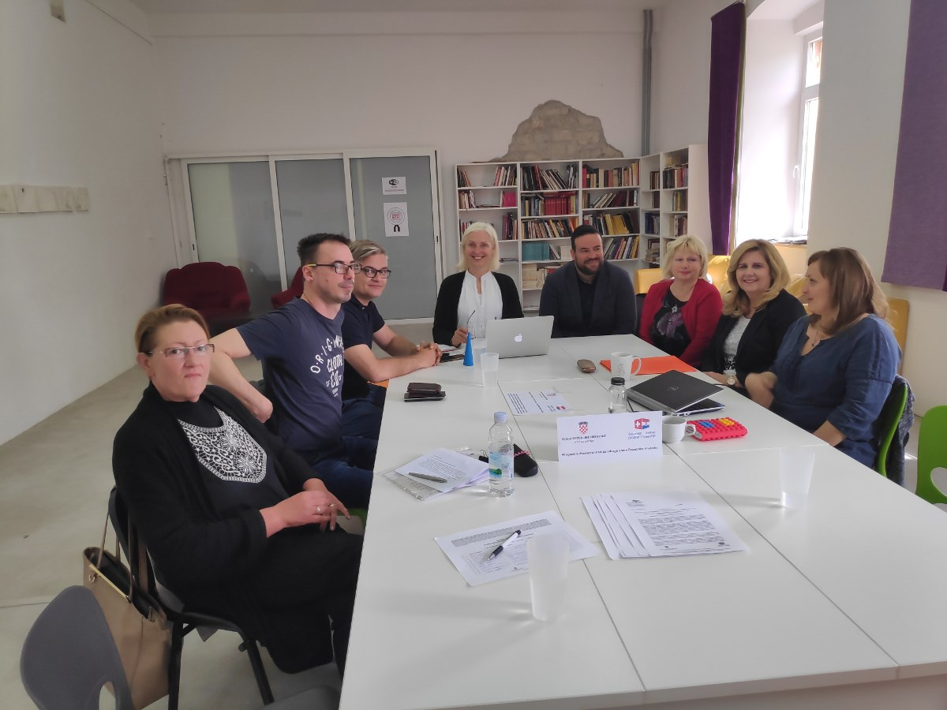

Tekst i foto: Zelena Istra
Edukacija je temelj za postizanje održivog razvoja. Obrazovanje za održivi razvoj razvija sposobnosti pojedinca, zajednica, organizacija i država da donose informirane odluke i izbore u prilog održivom razvoju. Takvo obrazovanje može doprinijeti kritičkom razmišljanju i većoj svjesnosti o mogućnosti izbora puta u budućnost na društveno i gospodarski pravedniji i okolišno prihvatljiviji način. Aktualna situacija u Hrvatskoj treba mlade koji razumiju izazove i pripremljeni su za njih.
Iz tog je razloga Zelena Istra s partnerima – osnovnim i srednjim školama iz Istarske i Šibensko-kninske županije: OŠ Domovinske zahvalnosti i SŠ Lovre Montija iz Knina te pulske osnovne škole Monte Zaro, Šijana, Kaštanjer i Gimnazija, te s Centrom za mirovne studije iz Zagreba i Ekološkom udrugom Krka iz Knina pripremila dvogodišnji projekt “Znanje za održivo djelovanje” u okviru natječaja Švicarsko-hrvatskog programa suradnje u području “Osnaživanje doprinosa organizacija civinoga društva obrazovanju za održivi razvoj za unaprjeđenje ekonomske i socijalne kohezije”. Projekt vrijedan gotovo 1,3 milijuna kuna ocijenjen je kvalitetnim te je dobio financijsku podršku u iznosu od bespovratnih 1.157.982,94 kuna iz Financijskog mehanizma švicarskog doprinosa procesu proširenja Europske unije. Sufinanciranje osigurava Ureda za udruge Vlade RH. S provedbom se započelo 25. travnja 2019.
Odabrane škole prepoznale su važnost ovog područja obrazovanja odnosno izgradnju kompetencija učenika/ca za odgovorno ponašanje u društvu. Time pokazuju kako je škola ne samo ključan akter u osposobljavanju mladih za život već i aktivno doprinose razvoju zajednica. Projektne aktivnosti bit će na početku školske godine predstavljene i roditeljima.
Zajednički nam je cilj osposobiti nastavnike i učenike osnovnih i srednjih škola znanjima i vještinama u području održivog razvoja te povećati razumijevanje uloge vlastitog djelovanja u zajednici. Cilj nam je da učenici osnovnih i srednjih škola aktivno sudjeluju u oblikovanju sadašnjosti i budućnosti te da razvijemo njihovo razumijevanje pojma održivi razvoj, odgovornost za njegovu primjenu u svojoj zajednici, spremnost na dijalog sa zainteresiranim akterima u zajednici. Da je takva vrsta angažmana mladih nužna i moguća i da može biti katalizator promjena govori nam primjer mlade klimatske aktivistice Grete Thunberg (“We must hold the older generation accountable, we need to get angry and than we have to transform our anger into action.”)
Projektom uvodimo održivi razvoj (OR) u formalno obrazovanje u školama partnerima na projektu. Najprije ćemo obrazovati nastavnike za uključivanje OR-a u nastavu, zatim će školski timovi u suradnji s udrugama provesti programe obrazovanja za OR. Koristit će se participativne metode učenja koje razvijaju kompetencije i motiviraju učenike na djelovanje i shvaćanje uloge vlastitog angažmana u pozitivnim društvenim promjenama. OR će se u svakoj školi obraditi kroz redovnu nastavu integracijom OR-a u različite predmete, putem izvannastavnih aktivnosti te kroz školske projekte. Fokus je na djelovanju učenika koje uključuje roditelje i zajednicu, a posebna pažnja posvetit će se volontiranju učenika u zajednici. U suradnji s nastavnicima izradit ćemo priručnik za praktičnu provedbu nastave u području OR-a. Osim aktivnosti u školama partnerima, razvit ćemo obrazovni modul „Održivi razvoj“ za edukaciju nastavnika/ca koje provode Građanski odgoj i obrazovanje kao izvannastavnu aktivnost te druge zainteresirane obrazovne radnike/ce iz cijele Hrvatske, obzirom će se OR provoditi i kao posebna međupredmetna tema od iduće školske godine.
Pošto je održivi razvoj široko definiran koncept, objasnit ćemo ga kroz teme koje ćemo obrađivati: zaštita okoliša, ljudska prava, kulturna raznolikost, mir i sigurnost, održivi razvoj gradova, održiva proizvodnja i potrošnja, jednakost spolova, prethodno educirajući obrazovne radnike koji će dugoročno i sustavno putem redovne nastave i izvannastavnih i izvanučioničkih aktivnosti znanja prenositi učenicima. Namjera nam je kroz projekt izraditi održiv i provediv koncept edukacije za i o OR-u za škole te prilagodljiv specifičnostima različitih zajednica.
U svakoj školi provest će se aktivnosti koje uključuju istraživačke, participativne i interaktivne metode, iskustveno učenje, metode mapiranja zajednice, planiranja projekata i djelovanje u zajednici. Školskim projektima “društvenog inženjerstva” u lokalnim zajednicama dokazat ćemo smisao i uspješnost osobnog angažmana u zajednici odnosno mogućnost društvene promjene u skladu s načelima održivog razvoja.

